Выставка рисунков по сказкам

«Волшебная страна сказок»

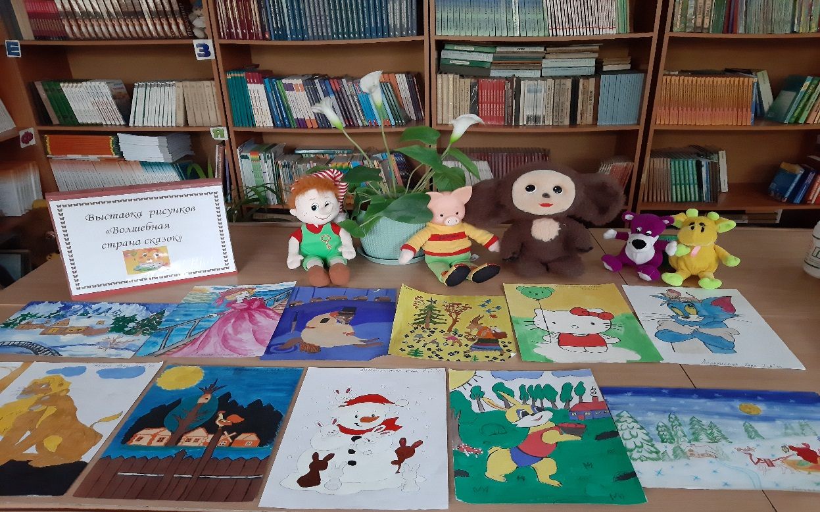

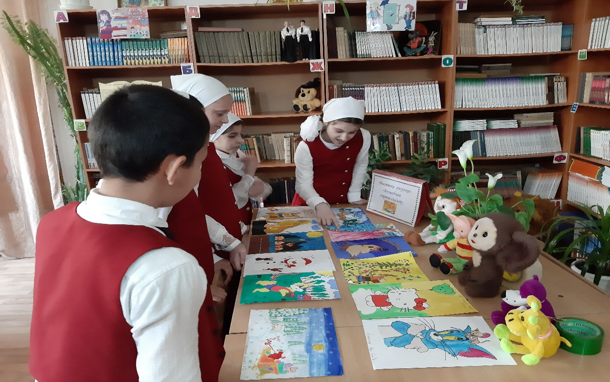

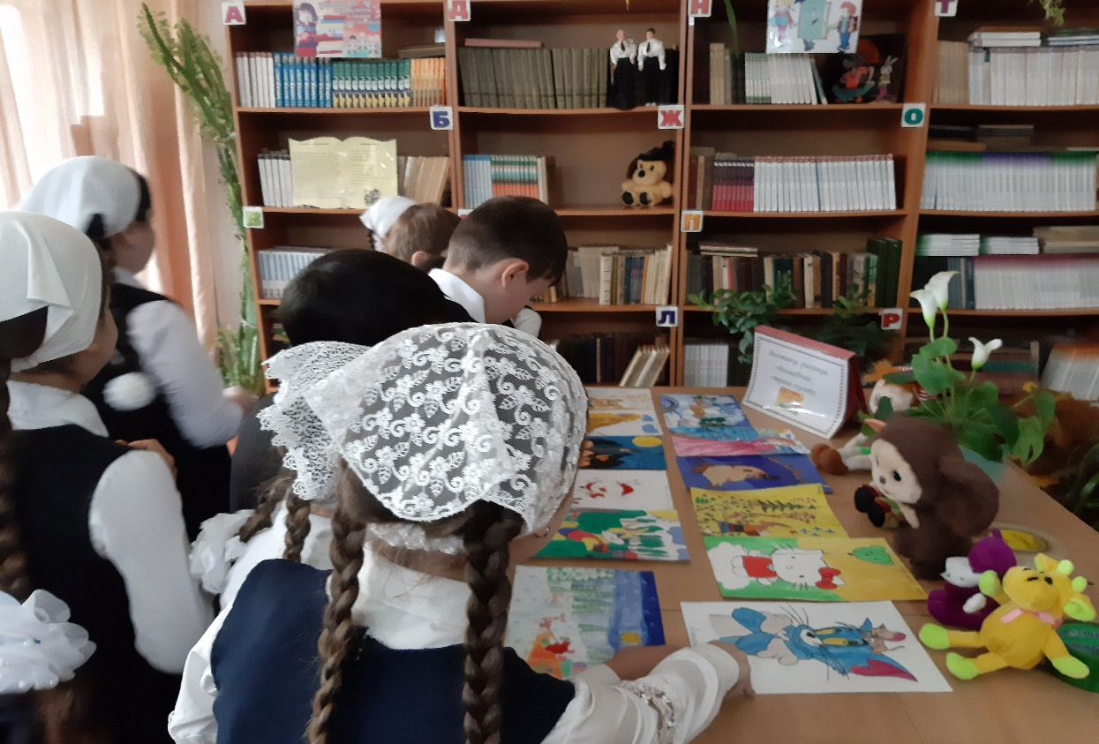

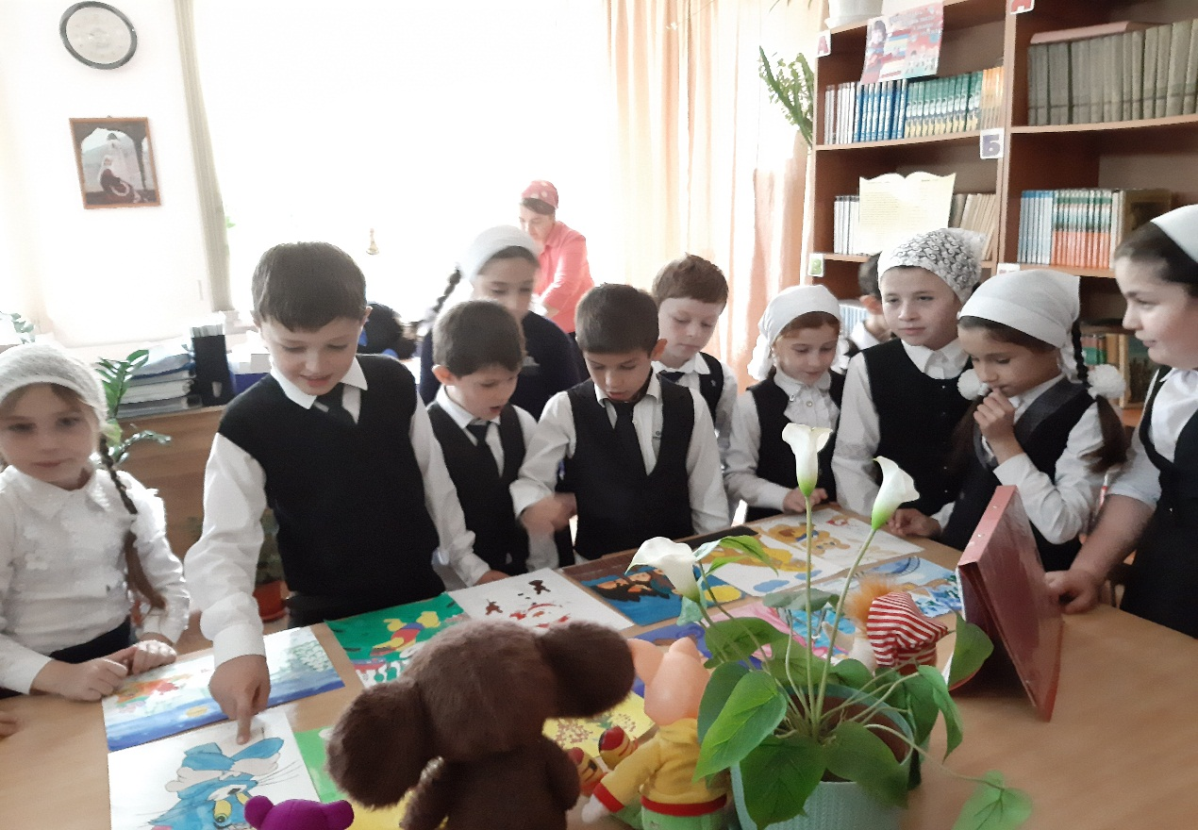

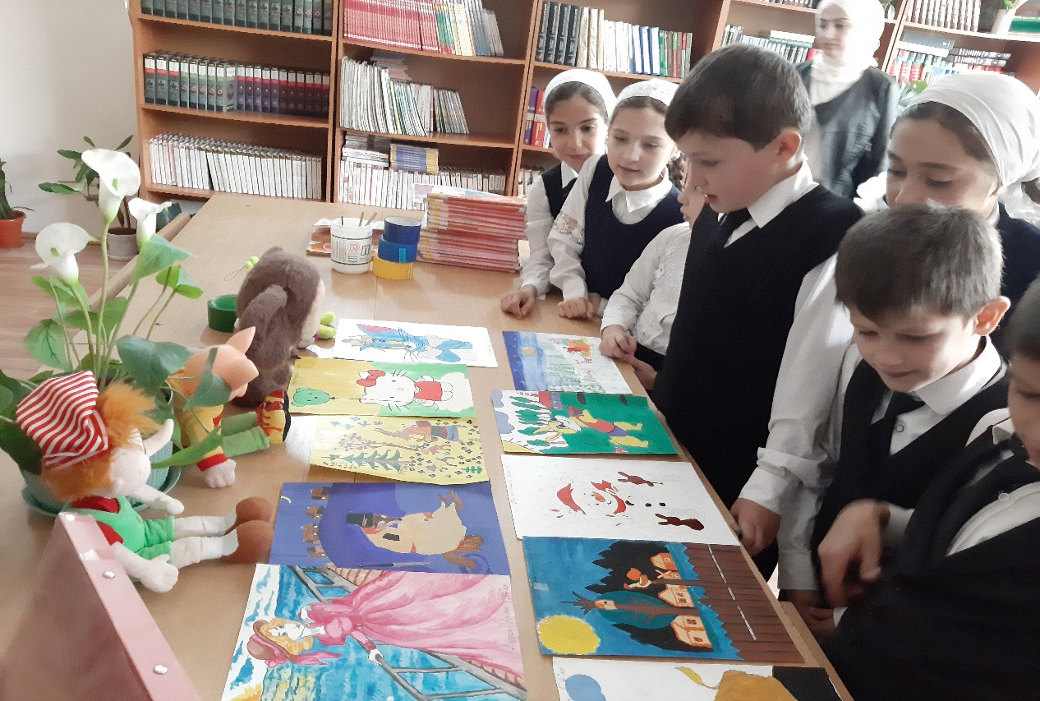

Читая сказки мы погружаемся, вместе с детьми, в волшебный мир.

Где добро побеждает зло, где любовь, верность и сила духа побеждает все трудности и препятствия.

Рисуя дети не только вспоминают, переживают заново, понравившиеся эпизоды любимых произведений, но и учатся создавать на листе картины, созданные своими руками.

Сказки- это, наверное, то немногое, что остается от ушедшего от нас веселого, счастливого времени под название - Детство!

